متوسطة : بوطغان الطاهر تاكسنة السنة الدراسية 2024/2025
المستوى : الرابعة متوسط المـــــدة : ساعــــة ونصف
امتحان الفصل الاول في مادة العلوم الفيزيائية والتكنولوجيا
التمرين الاول : 06نقاط
في حصة الاعمال المخبرية قام تلميذ بدلك احد طرفي قضيب عازل بقطعة من الصوف ثم لمس به قرص الكاشف الكهربائي فلاحظ انفراج ورقتي الكاشف ، الوثيقة(1)
1-سم طريقة تكهرب كل من : القضيب و ورقتي الكاشف.  2- فسر انفراج ورقتي الكاشف .  3- اذا علمت ان قطعة الصوف شحنت بشحنة موجبة :  - حدد نوع الشحنة الكهربائية التي ظهرت على الطرف المدلوك للقضيب .  - استنتج نوع شحنة ورقتي الكاشف الكهربائي .  - اقترح طريقة لعودة ورقتي الكاشف الى وضعهما الطبيعي بعد ابعاد الطرف المدلوك للقضيب . | 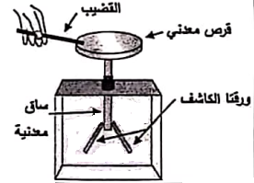 الوثيقة (1)
التمرين الثاني : 06نقاط
يتزايد الطلب عالميا على السيارات الكهربائية الصديقة للبيئة فهي تحتوي على بطارية قابلة للشحن حيث توفر محطات التعبئة مأخذين كهربائين مختلفين لشحن بطاريات هذه السيارات الكهربائية.
- قارن بين التيارين الكهربائيين من حيث : الجهة والقيمة ( الشدة ).  - تمّ معاينة احد التيارين من خلال التجربة الموضحة في الوثيقة (2).  - احسب قيمة التوتر الفعال U_{eff} والقيمة الاعظمية لهذا التوترU_{max}.  - احسب قيمة الدورT و القيمة الاعظمية لهذا التيار الكهربائي I_{max}  - استنتج قيمة الحساسية العمودية Sv و قيمة الحساسية الافقيةSh .  - اذكر اسباب اعتبار هذه السيارة صديقة للبيئة. ( اذكر سببين على الاقل) | 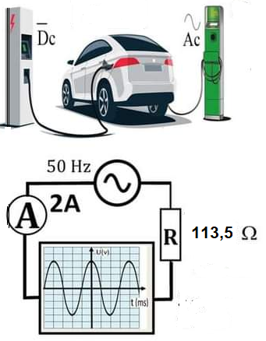  الوثيـــــقـــة (2)

الوضعية الإدماجية: (08ن)
تعاني عائلة مريم من بعض المشاكل الكهربائية بعد انتقالهم إلى مسكنهم الجديد، حيث عند تشغيلهم للمدفأة الكهربائية انقطع التيار الكهربائي عنها، و عند تشغيل الفرن الكهربائي والمكواة والمصباح في آن واحد انقطع التيار الكهربائي عن البيت كله ، كما أن مريم تعرضت لصدمة كهربائية بمجرد لمسها للهيكل المعدني للفرن الكهربائي وكذلك عندما اراد الاب تغيير المصباح اصيب بصدمة كهربائية رغم ان القاطعة مركبة في سلك الطور ، فطلب منك المساعدة لحل هذه المشاكل.
- اذكر الأسباب التي أدت لحدوث كل مشكل .
- اقترح حلول مناسبة لمعالجة كل مشكل .
- اعد رسم المخطط مبينا عليه التعديلات والإضافات التي تراها مناسبة لحماية الأجهزة والأشخاص من أخطار التيار الكهربائي.
